APP-TesterInnen gesucht!
Im Rahmen des Forschungsprojekts Phobility-aktiv werden ab Mitte September 2019 Testpersonen gesucht, die Interesse daran haben, eine prototypische Smartphone-App (Phoblity-aktiv App) in Kombination mit einer Smartwatch über einen Zeitraum von fünf Wochen zu testen und im Alltag zu verwenden.
Die Phobility-aktiv App
Die App zielt darauf ab, Menschen mit Angst- und Zwangserkrankungen im öffentlichen Raum in ihrer Mobilität zu unterstützen. Sie soll TeilnehmerInnen bei ihren alltäglichen Aktivitäten (z.B. beim Einkaufen gehen, bei der Benutzung öffentlicher Verkehrsmittel etc.) eine Hilfestellung in folgenden drei Bereichen bieten: Während der Planung und Vorbereitung, während man unterwegs ist, sowie im Nachhinein bei der Reflexion und Aufarbeitung der Erlebnisse.
Die Phobility-aktiv App wurde von Anfang 2018 bis Mitte 2019 unter laufender Einbindung betroffener Personen gestaltet und entwickelt. Durch dieses Vorgehen wird sichergestellt, dass sich die App an die tatsächlichen Bedürfnisse und Herausforderungen der NutzerInnen richtet. Im Rahmen dieser mehrwöchigen Testphase soll die Phobility-aktiv App nun auf ihre Alltagstauglichkeit geprüft und weiteres Feedback zur Verbesserung der App gesammelt werden.
Ablauf der Testphase
Die Testphase dauert fünf Wochen und beginnt mit der Übergabe der Testgeräte – Sie bekommen ein Smartphone und eine Smartwatch zur Verfügung gestellt – und einer umfangreichen Einführung. Im Rahmen der Einführung wird die Phobility-aktiv App an Ihre persönlichen Bedürfnisse angepasst und Ihnen alle Funktionen vorgestellt. Ebenso wird ein Fragebogen ausgefüllt, um Ihre aktuelle Mobilitätssituation und Ihre Erwartungen an die App zu erheben.
Während der Testphase werden zwei Interviews mit Ihnen durchgeführt. Das erste Treffen findet nach einer Woche statt, um Ihre bisherigen Erfahrungen und etwaige Fragen zu besprechen. Ein weiteres Interview findet drei Wochen nach dem Start der Testphase statt. Am Ende der Testphase, nach 5 Wochen, werden die Testgeräte zurückgegeben und eine abschließende Befragung durchgeführt.
Während der gesamten Testphase wird für Rückfragen eine Kontaktmöglichkeit per Telefon oder E-Mail zur Verfügung gestellt.

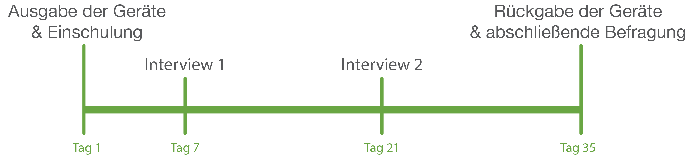

Weitere Informationen
Für die Teilnahme an der Testphase sind KEINE TECHNISCHEN VORKENNTNISSE notwendig. Es ist auch nicht erforderlich, dass Sie bereits mit ähnlichen Technologien vertraut sind.
Die App zeichnet während der Testphase unterschiedliche Daten (z.B. GPS-Position, Nutzung von Funktionen etc.) auf. Diese Daten werden ausschließlich anonymisiert und nur im Rahmen des Projekts von autorisierten Personen verarbeitet.
Die Teilnahme am Projekt erfolgt auf freiwilliger Basis. Sie haben zudem jederzeit die Möglichkeit, Ihre Teilnahme zu beenden.
Ort und Zeit der Interviews können frei vereinbart werden, auf Wunsch besuchen wir Sie auch an Ihrem Wohnort/ Beratungsstelle etc. Die zeitlichen Intervalle für die Treffen sollten allerdings genau eingehalten werden.
Für die Teilnahme an der Testphase erhalten Sie insgesamt 100,- Euro, aufgeteilt in mehrere Teilbeträge jeweils zu den geplanten Treffen.

Kontakt & Projektpartner

www.phobility-aktiv.at

Dr. Karin Rossi - PSZ – Psychosoziale Zentren Gesellschaft mbH.
E-Mail: k.rossi@psz.co.at
Tel: 0699/16618505

Mag. Ulli Röhsner- MAKAM Research GmbH
Projektleitung
E-Mail: u.roehsner@makam.at
Tel: 01/8772252

